附件：
图书馆考研专区预约座位流程

1.扫描下方二维码，并关注“湖北第二师范学院图书馆”微信公众号。

“湖北第二师范学院图书馆”微信公众号
2.进入微信公众号主页，点击右下角“服务”栏，点击座位预约。如已注册过学习通帐号，则填写手机号及密码，点击“登录”即可。如还未注册过账号，则点击“新用户注册”。
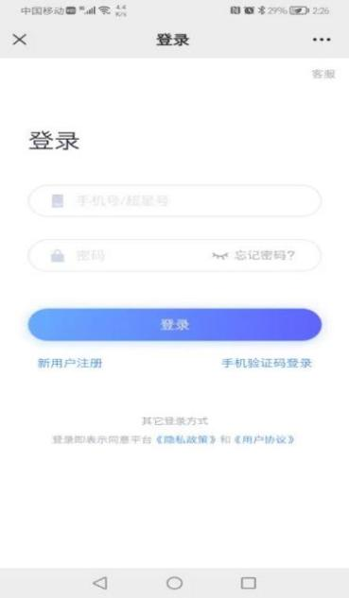
3.完善信息
选择单位“湖北第二师范学院”，输入学号及姓名，点击“下一步”，点击“座位预约”即可进行座位预选。 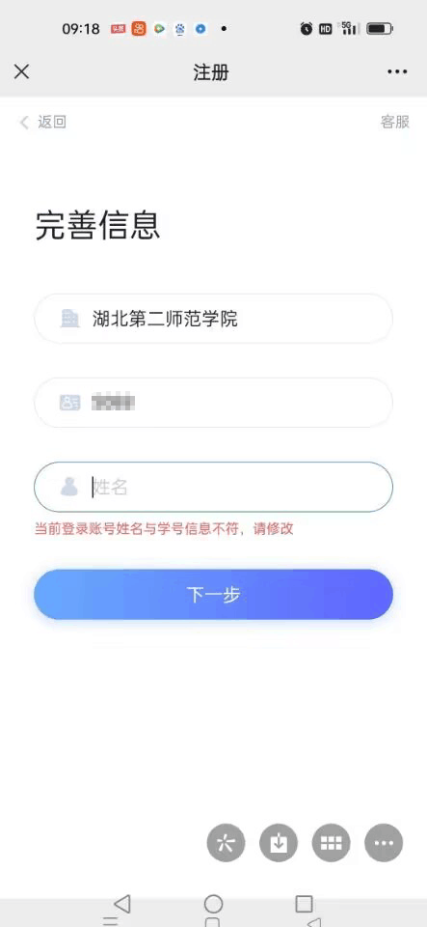 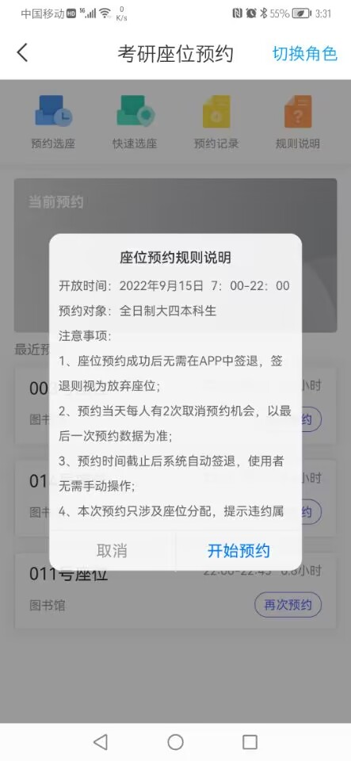
- 可根据需要选择相应的座位，预约当天每人有2次取消预约机会，以最后一次预约数据为准。
